Omgeving van Carrara.
- Fascinerend is een bezoek aan die marmergroeven van Fantiscritti (450 m).
- Borden wijzen u in Carrara de weg.
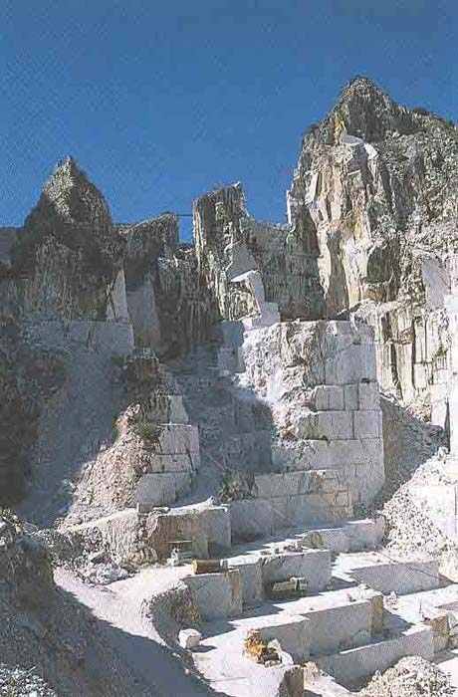
- Buiten de bebouwde kom begint de weg onmiddellijk te stijgen en na enkele kilometers bereikt u de Ponti di Vara, viaducten die deel uitmaakten van de Ferrovia Marmifera (Marmerspoorlijn), een technisch hoogstandje uit de 19e eeuw, dat vandaag de dag niet meer gebruikt wordt.
- Nu worden de blokken marmer, die vaak wel 30 ton wegen, op vrachtwagens geladen en van de berg afgereden.
- Bovengekomen bij de groeven van Fantiscritti moet u niet nalaten een bezoek te brengen aan het Cava Museo, waar u wordt rondgeleid door Walter Danesi, die hier zijn hele leven heeft gewerkt en u honderduit vertelt over het zware en gevaarlijke werk in de groeven, waarbij hij laat zien met welke primitieve werktuigen er vroeger gewerkt werd.
- Het 15 km ten noordwesten van Carrara op een uitloper van de Alpi Apuane en aan de rand van de Lunigiana gelegen Fosdinovo (500 m, 3900 inw.) wordt gedomineerd door het majestueuze kasteel dat de familie Malaspina er in de 14e eeuw liet bouwen.
- Het kan worden bezichtigd.
- In één van de vertrekken verbleef de uit Florence verbannen Dante Alighieri in 1306.
- In de 13e eeuwse parochiekerk (in de 17e eeuw na een brand gerestaureerd) ontdekt u de marmeren graftombe van Galeotto Malaspina (1367).
- Vlak bij de kerk pronkt de oogstrelende marmeren gevel van het 17e eeuwse Oratorio dei Bianchi. Binnen staat een houten beeld van de heilige Remigius uit de 14e eeuw.
- Vanuit Carrara is het een kleine 7 km rijden naar Marina di Carrara, dat naast een drukbezocht strand een haventje heeft waar blokken marmer op schepen worden geladen.

